 บันทึกข้อความ
ส่วนราชการ สภ.สิชล จว.นครศรีธรรมราช โทร. ๐๗๕ 536474
ที่ ๐๐๒๓(นศ).(๑2).11/465 วันที่ 11 กุมภาพันธ์ 2568

เรื่อง รายงานการประชุม ประจำเดือน กุมภาพันธ์ 2568

เรียน ผบก.ภ.จว.นครศรีธรรมราช

ตามหนังสือ ภ.จว.นครศรีธรรมราช ด่วนที่สุด ที่ 0023(นศ.)11/1439 ลง 6 มี.ค. 2567 เรื่อง ให้ สภ.ในสังกัดมีการประชุมประจำเดือน ภายในวันที่ 1 – 10 ของทุกเดือน และรายงานผลการประชุมให้ทราบ ภายใน 3 วัน หลังเสร็จสิ้นการประชุม นั้น

สภ.สิชล ได้ดำเนินการประชุมข้าราชการตำรวจในสังกัดเรียบร้อยแล้ว พร้อมนี้ได้แนบระเบียบวาระการประชุมประจำเดือน ก.พ. 68, รายงานการประชุมประจำเดือน ก.พ. 68 ,ข้อมูลการ ลงลายมือชื่อผู้เข้าร่วมประชุม พร้อมภาพถ่าย และหลักฐานการลงประจำวันแจ้งให้มีการประชุม มาพร้อมหนังสือฉบับนี้ จำนวน 1 ชุด
จึงเรียนมาเพื่อโปรดทราบ

พ.ต.อ. 
( บุญเชิญ ลิ่มประจวบพงษ์ )
ผกก.สภ.สิชล

รายงานการประชุมประจำเดือน สภ.สิชล
วันจันทร์ ที่ ๓ กุมภาพันธ์ 256๘ เวลา ๐๙.๐๐ น.
ณ ห้องประชุม สภ.สิชล
............................
ผู้เข้าร่วมประชุม
1. พ.ต.อ.บุญเชิญ ลิ่มประจวบพงษ์ ผกก.สภ.สิชล ประธาน
๒.พ.ต.ท.บุศริน คีรีเพ็ชร รอง ผกก.ป.ฯ
๓.พ.ต.ท.ปรุฬห์ชัย เหมกัง รอง ผกก.สอบสวนฯ
๔.พ.ต.ท.ภูรินท์ เพชรที่วัง สว.สส.ฯ
๕.พ.ต.ต.เสนีย์ ชมบุญ สวป.(ชส.)ฯ
๖.พ.ต.ต.สุวิทย์ ทองสุภา สว.(สอบสวน)ฯ
๗.พ.ต.ต.ปิยวัชร จีนอ่วม สว.สอบสวนฯ
๘.พ.ต.ต.อนันตชัย รุจิระอนันตกุล สวป.ฯ
๙.ร.ต.อ.จิตกร จันทร์คล้าย รอง สว.อก.ฯ
๑๐.ร.ต.อ.นนทชัย นพรัตน์ รอง สว.(สอบสวน)ฯ
๑๑.ร.ต.อ.สุรชัย ณ นคร รอง สวป.ฯ
๑๒.ร.ต.อ.สายัญ บัวจันทร์ รอง สวป.ฯ
1๓.ร.ต.อ.ชัยชนะ เม่งห้อง รอง สว.จร.ฯ
๑๔.ร.ต.อ.เฉลิมพงษ์ ปัญญายุทธศักดิ์ รอง สวป.ฯ
๑๕.ร.ต.อ.นรินทร์ กาญจนราช รอง สวป.ฯ
๑๖.ร.ต.อ.วีระศักดิ์ มะลิทอง รอง สว.(สอบสวน)ฯ
๑๗.ร.ต.อ.พจน์ ยอดพิจิตร พนักงานสอบสวนเวร
๑๘.ร.ต.อ.วิชา หมื่นสวัสดิ์ รอง สวป.ฯ
๑๙.ร.ต.อ.อรรถพงษ์ สิวะสุธรรม รอง สวป.ฯ
๒๐.ร.ต.อ.หญิง ทิพย์วิมล ด้วงปาน รอง สว.(สอบสวน)ฯ
๒๑ ร.ต.อ.สำราญ ดำเรือง รอง สว.(ป.)ฯ
๒๒.ร.ต.ท.ศุภพงค์ อินทรายุทธ รอง สว.(ป.)ฯ
๒๓.ร.ต.ท.สุชาติ ดำชุม รอง สว.(ป.)ฯ
2๔.ร.ต.ท.สุระชัย บุญคงมาก รอง สว.(ป.)ฯ
2๕.ร.ต.ท.ปรีชา ธิบดี รอง สว.(สส.)ฯ
2๖.ร.ต.ท.ธงชัย ทัพชัยยุทธ รอง สว.(ป.)ฯ
๒๗.ร.ต.ท.วิธวินท์ เพชรโยธา รอง สว.(สส.)ฯ
๒๘.ร.ต.ต.วรรชัย จันทรทิพย์ รอง สว.(ป.)ฯ
๒๙.ร.ต.ท.อภินันท์ เหมทานนท์ รอง สว.(ป.)ฯ
๓๐.ร.ต.ท.ศุรสิทธิ์ พฤกษวานิช รอง สว.(จร.)ฯ
๓๑.ร.ต.ท. เสรี ขนาน รอง สว.(ป.)ฯ
๓๒.ร.ต.ท. ธัญญา แดงเพ็ชร์ รอง สว.(ป.)ฯ

- ๒ –

๓๓.ร.ต.ท.สุรศักดิ์ ชัยฤกษ์ รอง สว.(ป.)ฯ
๓๔.ร.ต.ต.สาคร แก้วประจุ รอง สว.(จร.)ฯ
๓๕.ร.ต.ต.วิระพงศ์ ถาวรนุวงศ์ รอง สว.(ป.)ฯ
๓๖.ร.ต.ต.ประโมทย์ นนทเภท รอง สว.(ป.)
๓๗.ร.ต.ต.เชิดชาย ศรีสม รอง สว.(สส.)ฯ
๓๘.ร.ต.ต.อรุณ คุระแก้ว รอง สว.(ป.)ฯ
๓๙.ร.ต.ต.พิสิทธิ์ มีสวน รอง สว.(ป.)ฯ
๔๐. ร.ต.ต.ชรินทร์ ซังปาน รอง สว.(ป.)ฯ
๔๑. ด.ต.กิตติพัฒน์ หนูทอง ผบ.หมู่(ป.)ฯ
๔๒.ด.ต.อภินันทร์ ไชยพงศ์ ผบ.หมู่(ป.)ฯ
๔๓.ด.ต.วรนุสิทธิ์ พรหมคีรี ผบ.หมู่(ป.)ฯ
๔๔.ด.ต.หญิง สุรีรัตน์ พรหมคีรี ผบ.หมู่(ป.)ฯ
๔๕.ด.ต.หญิง พัชรี เกตุขาว ผบ.หมู่(ป.)ฯ
4๖.ด.ต.หญิง หทัยกาญจน์ เดชพิชัย ผบ.หมู่(ธร.)
๔๗.ด.ต.สุนทร สุทธิพงศ์ ผบ.หมู่(ป.)ฯ
๔๘.ด.ต.พรสวัสดิ์ เมืองจันทร์ ผบ.หมู่(ป.)ฯ
๔๙.ด.ต.หรรสา เหมาะหมั่น ผบ.หมู่(ป.)ฯ
๕๐.ด.ต.ธัชกร บัวเพ็ชร ผบ.หมู่(ป.)ฯ
๕๑.ด.ต.พรชัย ซื่อตรง ผบ.หมู่(ป.)ฯ
๕๒.ด.ต.เอกชัย ชื่นชม ผบ.หมู่(ป.)ฯ
๕๓.ด.ต.สมยศ เตโช ผบ.หมู่(ป.)ฯ
๕๔.ด.ต.วัชรพงศ์ หนูนวล ผบ.หมู่(ป.)ฯ
๕๕.ด.ต.ปิยพงษ์ ณ ศรีสุข ผบ.หมู่(ป.)ฯ
๕๖.จ.ส.ต.พงศ์พล ลีลาประดิษฐ์พงศ์ ผบ.หมู่(ป.)ฯ
๕๗.จ.ส.ต.นพสิทธิ์ เพชรรัตน์ ผบ.หมู่(ป.)ฯ
๕๘.จ.ส.ต.อัมรินทร์ แก้วแป้น ผบ.หมู่(ป.)ฯ
๕๙.จ.ส.ต.ศราวุฒิ หนูประสงค์ ผบ.หมู่(ป.)ฯ
๖๐.จ.ส.ต.อภิชาติ เสือรักษา ผบ.หมู่(ป.)ฯ
๖๑.จ.ส.ต.อนุสรณ์ ก้องเมฆิน ผบ.หมู่(ป.)ฯ
๖๒.จ.ส.ต.พลวัฒน์ พุมรักชาติ ผบ.หมู่(ป.)ฯ
๖๓.จ.ส.ต.อภินันท์ ขำพร้อม ผบ.หมู่(ป.)
๖๔.จ.ส.ต.ยุทธิไกล อินคง ผบ.หมู่(ป.)
๖๕.จ.ส.ต.กฤษสภักดิ์ เหมาะหมั่น ผบ.หมู่(ป.)
๖๖.ส.ต.อ.สิทธิศักดิ์ งามคม ผบ.หมู่(ป.)
๖๗.ส.ต.อ.วรพล สาดล ผบ.หมู่(ป.)ฯ
๖๘.ส.ต.อ.ธรณ์ธีรุฒม์ ชูคง ผบ.หมู่(ป.)ฯ
๖๙. ส.ต.ท.ธีระวิทย์ ชัยเอียด ผบ.หมู่(ป.)ฯ
-๓-

๗๐.ส.ต.ต.ปณัฐธีร์ มีคำ ผบ.หมู่(ผช.พงส.)ฯ
๗๑.ส.ต.ต.นฤเบส เพชรนุ้ย ผบ.หมู่(ป.)ฯ
๗๒.ส.ต.ต.เอกรัตน์ เพ็ชรสวัสดิ์ ผบ.หมู่(ป.)ฯ
๗๓.ส.ต.ต.ธเนศพล ปิ่นทองพันธ์ ผบ.หมู่(ผช.พงส.)ฯ
๗๔.ส.ต.ท.ณัฐวุฒิ กาลาศรี ผบ.หมู่(ป.)ฯ
ผู้ไม่เข้าร่วมประชุม
๑.พ.ต.ท.สัญชัย ใจห้าว ลา
๒.พ.ต.ท.เกียรติก้อง หนูจันทร์ สอบพยาน
๓.พ.ต.ท.พรพล โชคคณาธนบดี ลา
๔.ร.ต.ท.ธวัช ชูปี้ สิบเวร
๕.ร.ต.ต.วุฒิพงศ์ แก้วอ่อน เวรสื่อสาร
๖.ด.ต. เดโช เลี่ยมแก้ว อบรม กดต.
๗.ด.ต.คณาวุฒิ ศักยโกสิทธิ์ อบรม กดต.
๘.ด.ต.หญิง ชฎารัตน์ คิดประเสริฐ อบรม กดต.
๙. ด.ต.เฉลิมพล เรืองแก้ว เวรประจำวัน
๑๐.จ.ส.ต.ศุภเศรษฐ์ สุทธิพูล เดินรายงาน
๑๑.ส.ต.อ.นฤเบศ ขันตะชล เวรวิทยาการ
๑๒. ด.ต.จตุพจน์ ใสลำเพาะ ปฏิบัติราชการ สภ.ทุ่งสง
๑๓.ส.ต.ต.ศิวดล ภู่ดอก เวร ๐๓
๑๔.ส.ต.ต.วรากร บุญยากร พยานศาล
การประชุมเริ่มเวลา ๐๙.๐๐ น.
ประธานกล่าวเปิดการประชุม เข้าสู่วาระการประชุม ดังนี้
ระเบียบวาระที่ 1 เรื่องที่แจ้งให้ที่ประชุมทราบ
๑.๑ ประธานกล่าวขอบคุณข้าราชการตำรวจที่ช่วยกันปฏิบัติหน้าที่ภารกิจในรอบเดือนที่ผ่านมา ช่วยให้บรรลุตามวัตถุประสงค์ช่วงเทศกาลปีใหม่ ตามที่ผู้บังคับบัญชามอบหมาย

ระเบียบวาระที่ 2 เรื่องรับรองรายงานประชุมครั้งที่แล้ว
2.1 ไม่มี
ระเบียบวาระที่ ๓ ติดตามข้อสั่งการ
๓.๑ ไม่มี
ระเบียบวาระที่ ๔ เรื่องเพื่อทราบ/รายงานผลการปฏิบัติงานในรอบเดือนที่ผ่านมา/ข้อสั่งการผู้บังคับบัญชา
๔.๑ พ.ต.ต.เสนีย์ ชุมบุญ สวป.(ชส.)สภ.สิชล
๑) ห้วงเดือน มกราคม จับกุมอาวุธปืน ๓ ราย ๓ คน , ลักทรัพย์ ๑ ราย ,ยาเสพติด ๑ ราย
๒) ทำประวัติวัยรุ่นกลุ่มเสี่ยง ๔๐ คน , ตรวจยึดรถ จยย. ๑๕ คัน , ผู้ป่วยทางจิต ๗ ราย
๓) Police ๔.๐ จำนวน ๔๘๐ คน , จิตอาสา ๑๕ ครั้ง

-๔-

๔.๓ พ.ต.ท.ภูรินท์ เพชรที่วัง สว.สส.สภ.สิชล
๑) ผลการปฏิบัติหมายจับ ๙ หมาย ,อาชญากรรมทางเทคโนโลยี ๔ ราย ยาเสพติด ๒๐ ราย
๒) ประสานการปฏิบัติ ให้สายตรวจ ส่งเป้า วันที่ ๔ ก.พ. ห้วง ๕ - ๗ ก.พ.นี้
๓) การปราบปรามหนี้นอกระบบ ผลการปฏิบัติ เดือนละ ๑ ราย
๔.๔ พ.ต.ท.ปรุฬห์ชัย เหมกัง รอง ผกก.สอบสวน
๑) สวัสดีและขอขอบคุณ ตรทุกนายที่ช่วยกันปฏิบัติหน้าที่ รอบเดือนที่ผ่านมา
๒) ตรวจสอบ คดี เกิน ๖ เดือน ในสมุดคุม
๓) คดีออนไลน์ ๓ คดี/เดือน
๔) คดีหนี้นอกระบบ ภายใน ๓ เดือนถ้าสอบไม่เสร็จ จะต้องชี้แจงผู้บังคับบัญชา
๕) พ.ต.อ. ขจิต คงปราบ รอง ผบก.ฯ รับผิดชอบงานสอบสวน
๖) พงส.คดีที่ให้ รอง ผบก.ตรวจ ตาม คำสั่ง ๔๑๙
๗) ประสานงานสืบสวน ศป.อส.จะต้องให้สืบสวนรายงานตามแบบที่กำหนด
๘) การพูดจา กริยา แก่ผู้ที่มาติดต่อราชการ
๔.๕ พ.ต.ท.บุศริน คีรีเพ็ชร รอง ผกก.ป.สภ.สิชล
๑) โครงการ ๑ ตร. ๑ หมู่บ้าน ตามนโยบาย ผบก.ภ.จว.นศ.
๒. โครงการนครศรีโมเดล จัดรายชื่อ ออกคำสั่ง
๓) เป้าหมายยาเสพติด สายตรวจตำบล แจ้งข้อมูลสืบ
๔) อาวุธปืน ให้สายตรวจส่งข้อมูลให้สืบสวนเพื่อออกหมายช่วงระดมกวาดล้าง
๕) จิตอาสา พื้นที่ ตทุ่งใส มีความพร้อม
๔.๗ พ.ต.อ.บุญเชิญ ลิ่มประจวบพงษ์ ผกก.สภ.สิชล
สั่งการดังนี้
๑) แนวทาง ผบก.กรณีหน่วยอื่นที่มาร่วมจับกุม ขอให้หน่วยต่างๆเป็นผู้ร่วมในบันทึกจับ
๒) สำรวจท่าเรือท่องเที่ยว พื้นที่สิชล ไม่มี
๓) เตรียมพร้อมเพื่อรอรับการตรวจจาก ตส. ให้บันทึกระยะทางรถ ลงในสมุด
๔) ITA ภายใน IIT ให้แล้วเสร็จ ในวันที่ ๑๗ ก.พ.๖๘
๕) หมายจับค้างเก่า ๓ เปอร์เซ็นต์
๖) การจัดทำข้อมูลวัยรุ่นกลุ่มเสี่ยง
๗) ตรวจสอบน้ำพืชกระท่อมข้างถนน
๘) นโยบาย ผบก.ทำงานเชิงรุกในทุกมิติ เพื่อสร้งความเชื่อมั่นศรัทธา ๑ ตร. ๑ หมูบ้าน
๙) จัดทำศูนย์รักษาความปลอดภัยนักท่องเที่ยว
๑๐) รวบรวมต่างชาติที่เข้ามาพักในพื้นที่
๑๑) ข้าราชการตำรวจช่วยกันประชาสัมพันธ์ในสื่อทาง Social media tiktok
๑๒) พงส.เมิ่อได้รับคำร้องทุกข์ ให้ออกหมายจับทุกคดี
๑๓) ศปน. ๑ คดี / เดือน
๑๔) พงส.กรณีเร่งด่วน ให้สอบพยานเลย
๑๕) พงส.ห้ามมิให้แจ้งผู้เสียหายว่า ให้หาพยานหลักฐานมา กรณีไม่มีพยานหลักฐาน
๑๖) การจับกุมอาวุธปืนมีทะเบียน ให้ทำหนังสือเพิกถอนใบอนุญาตทุกราย
-๕-

๑๗) การปรับ จราจร ให้ส่งข้อมูลให้ครบถ้วน
๑๘) สืบสวน กรณี ประชุม ภ.จว. ให้จัดเตรียมข้อมูล บุคคลพ้นโทษ นครศรีโมเดล
๑๙) งาน ป.การไปตรวจที่เกิด ในทันตามเวลาที่กำหนด ๕ / ๑๕ นาที
๒๐) ออกคำสั่งศูนย์นักท่องเที่ยว
๒๑) การฝึกแถวประจำสัปดาห์
๒๒) การตรวจสอบสถานประกอบการช่วงดึก
๒๓) การดำเนินการตาม KPI
๒๔) การซักซ้อมแผนเผชิญเหตุ ๑ เดือน / ๑ ครั้ง
๒๕) จุดตรวจสัมพันธ์
๒๖) ขอขอบคุณ ตร.ที่ช่วยกันปฏิบัติหน้าที่ในรอบเดือนที่ผ่านมา
ประธานสอบถามในที่ประชุม ผู้เข้าร่วมประชุมมีข้อสงสัยหรือไม่ และเมื่อไม่มีผู้ใดสงสัย ประธานได้กล่าวปิดประชุมแต่เวลานี้
ปิดประชุม เวลา ๑๑.๓๐ น.
(ลงชื่อ) ด.ต.หญิง 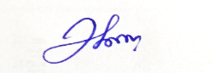 บันทึกการประชุม
(หทัยกาญจน์ เดชพิชัย)
ผบ.หมู่(ธร.)สภ.สิชล
(ลงชื่อ พ.ต.ท.  ตรวจรายงานการประชุม
( พรพล โชคคณาธนบดี )
สว.อก.สภ.สิชล

ระเบียบวาระการประชุม ประจำเดือน กุมภาพันธ์ 2568
ในวันจันทร์ ที่ 3 กุมภาพันธ์ 2568 เวลา 09.00 น.
ณ ห้องประชุม ชั้น 3 สภ.สิชล

ระเบียบวาระที่ 1 เรื่องแจ้งให้ที่ประชุมทราบ

ระเบียบวาระที่ 2 รับรองรายงานการประชุมครั้งที่ผ่านมา

ระเบียบวาระที่ 3 ติดตามข้อสั่งการ

ระเบียบวาระที่ 4 เรื่องเพื่อทราบ/รายงานผลการปฏิบัติงานในรอบเดือนที่ผ่านมา/แจ้งข้อสั่งการผู้บังคับบัญชา
4.1 สว.อก.ฯ แจ้งเรื่องเพื่อทราบ 4.2 สว.สสฯ แจ้งเรื่องเพื่อทราบและรายงานผลการปฏิบัติที่ผ่านมา
4.3 สวป.ฯ แจ้งเรื่องเพื่อทราบและรายงานผลการปฏิบัติที่ผ่านมา
4.4 สว.(หน.งานคดี) แจ้งเรื่องเพื่อทราบและรายงานผลการปฏิบัติที่ผ่านมา
4.5 รอง ผกก.สอบสวนฯ แจ้งข้อสั่งการ
4.6 รอง ผกก.ป.ฯ แจ้งข้อสั่งการ
4.7 รอง ผกก.สส.ฯ แจ้งข้อสั่งการ
4.8 ผกก.ฯ แจ้งข้อสั่งการ
ระเบียบวาระที่ 5 เรื่องอื่นๆ (ถ้ามี)

บัญชีรายชื่อข้าราชการตำรวจเข้าร่วมประชุมบริหาร สภ.สิชล ประจำเดือนกุมภาพันธ์ 2568
ในวันจันทร์ที่ 3 กุมภาพันธ์ 2568 เวลา 09.00 น. ณ ห้องประชุม ชั้น 3 สภ.สิชล

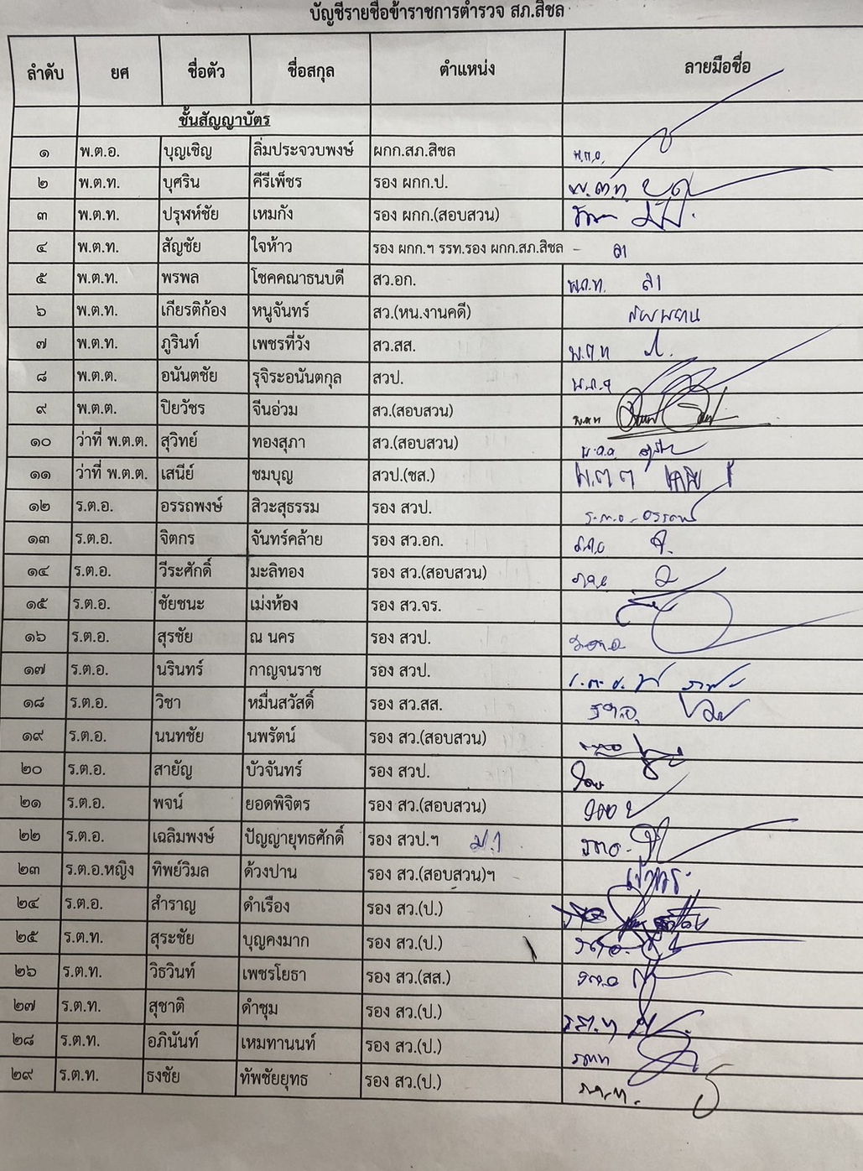

บัญชีรายชื่อข้าราชการตำรวจเข้าร่วมประชุมบริหาร สภ.สิชล ประจำเดือนกุมภาพันธ์ 2568
ในวันจันทร์ที่ 3 กุมภาพันธ์ 2568 เวลา 09.00 น. ณ ห้องประชุม ชั้น 3 สภ.สิชล

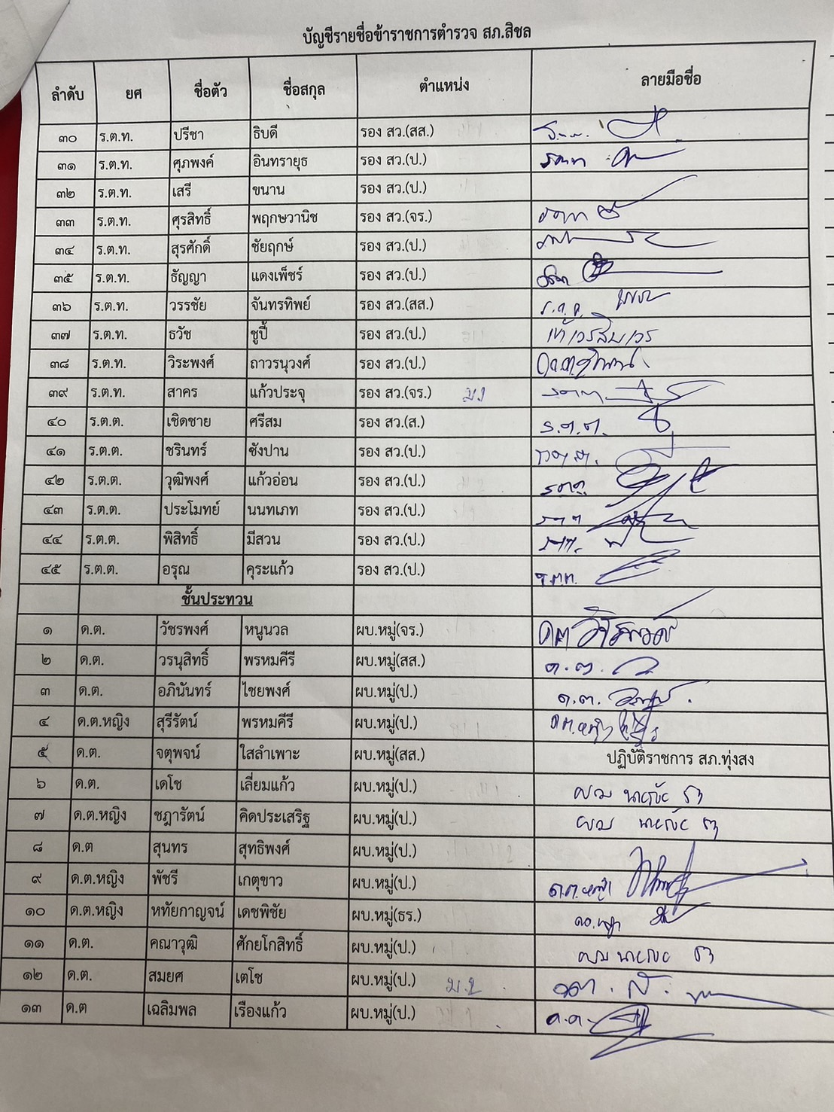

บัญชีรายชื่อข้าราชการตำรวจเข้าร่วมประชุมบริหาร สภ.สิชล ประจำเดือนกุมภาพันธ์ 2568
ในวันจันทร์ที่ 3 กุมภาพันธ์ 2568 เวลา 09.00 น. ณ ห้องประชุม ชั้น 3 สภ.สิชล

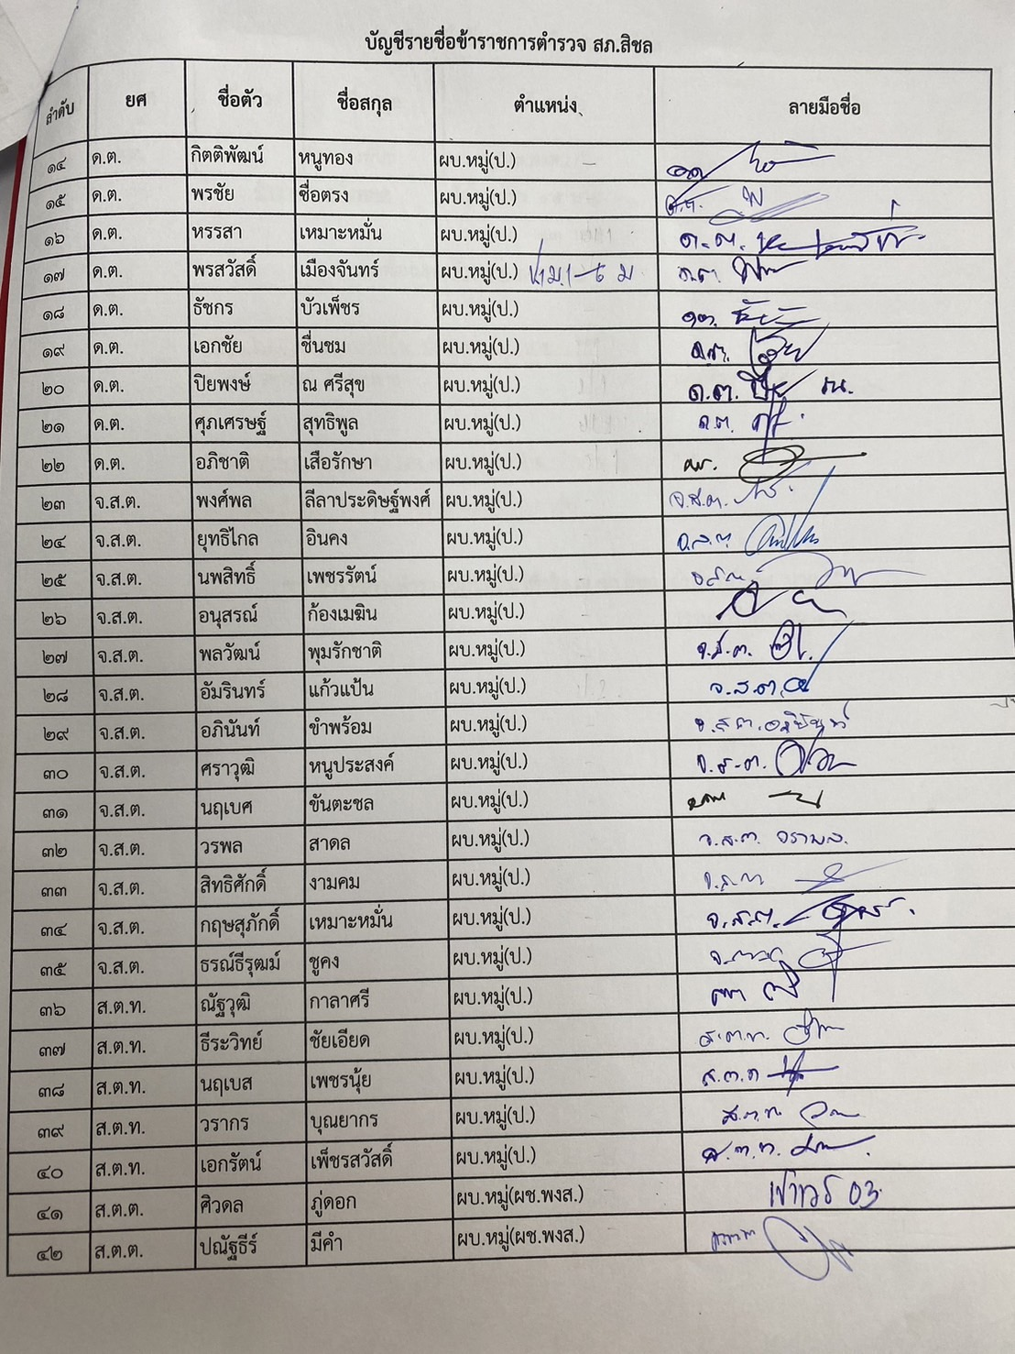

บัญชีรายชื่อข้าราชการตำรวจเข้าร่วมประชุมบริหาร สภ.สิชล ประจำเดือนกุมภาพันธ์ 2568
ในวันจันทร์ที่ 3 กุมภาพันธ์ 2568 เวลา 09.00 น. ณ ห้องประชุม ชั้น 3 สภ.สิชล
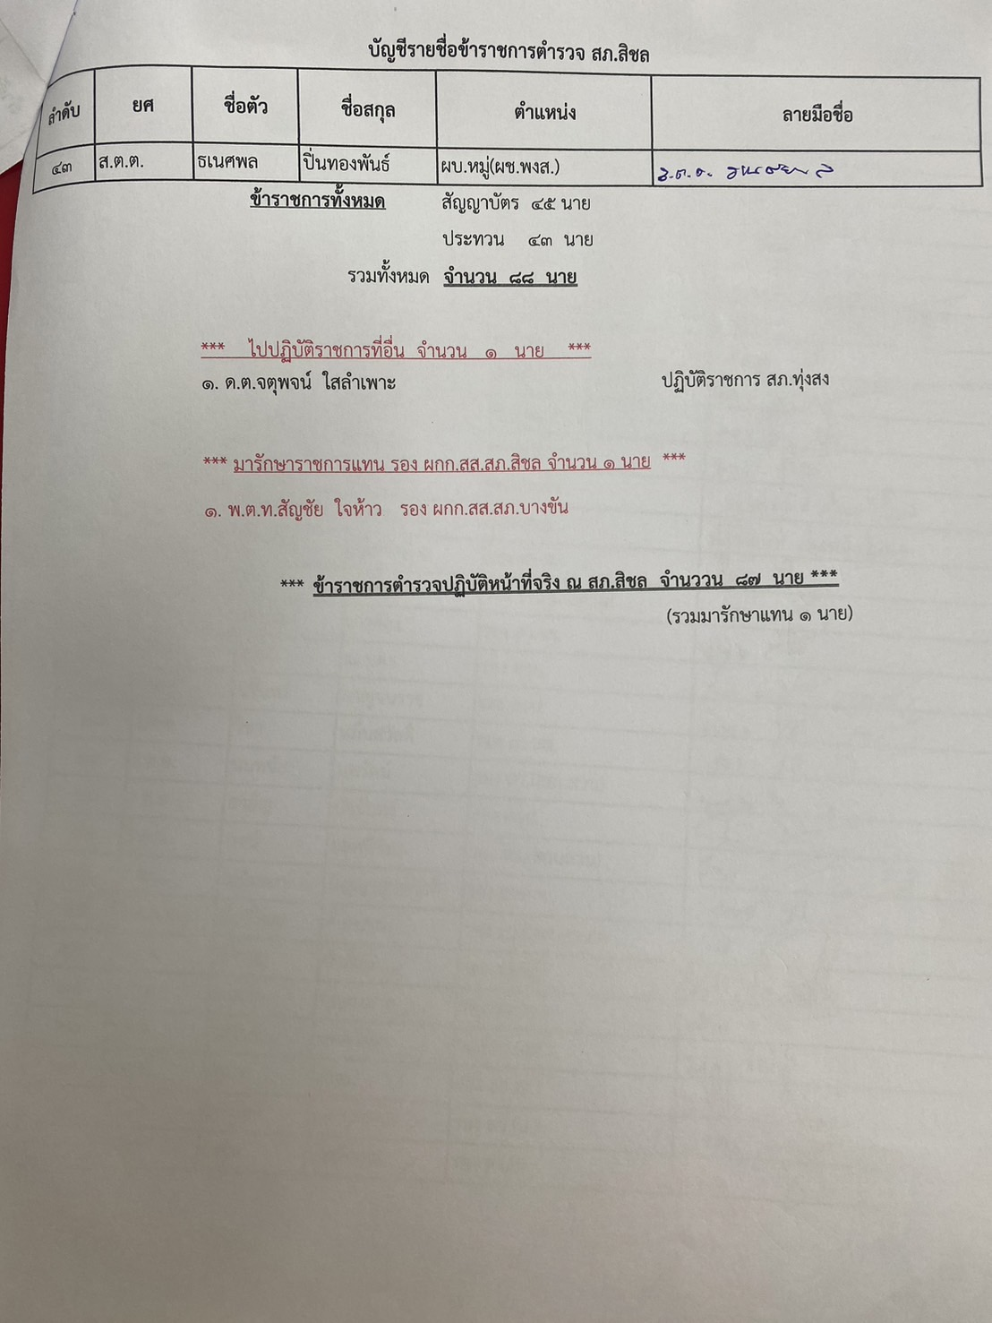

พ.ต.อ.บุญเชิญ ลิ่มประจวบพงษ์ ผกก.สภ.สิชล เรียกข้าราชการตำรวจในสังกัด
เข้าร่วมประชุมบริหาร สภ.สิชล ประจำเดือน กุมภาพันธ์ 2568
เมื่อวันจันทร์ ที่ 4 กุมภาพันธ์ 2568 เวลา 09.00 น.

